新 书 推 荐
《阳光黛西和小伙伴们》系列
DAISY SUNSHINE AND FRIENDS
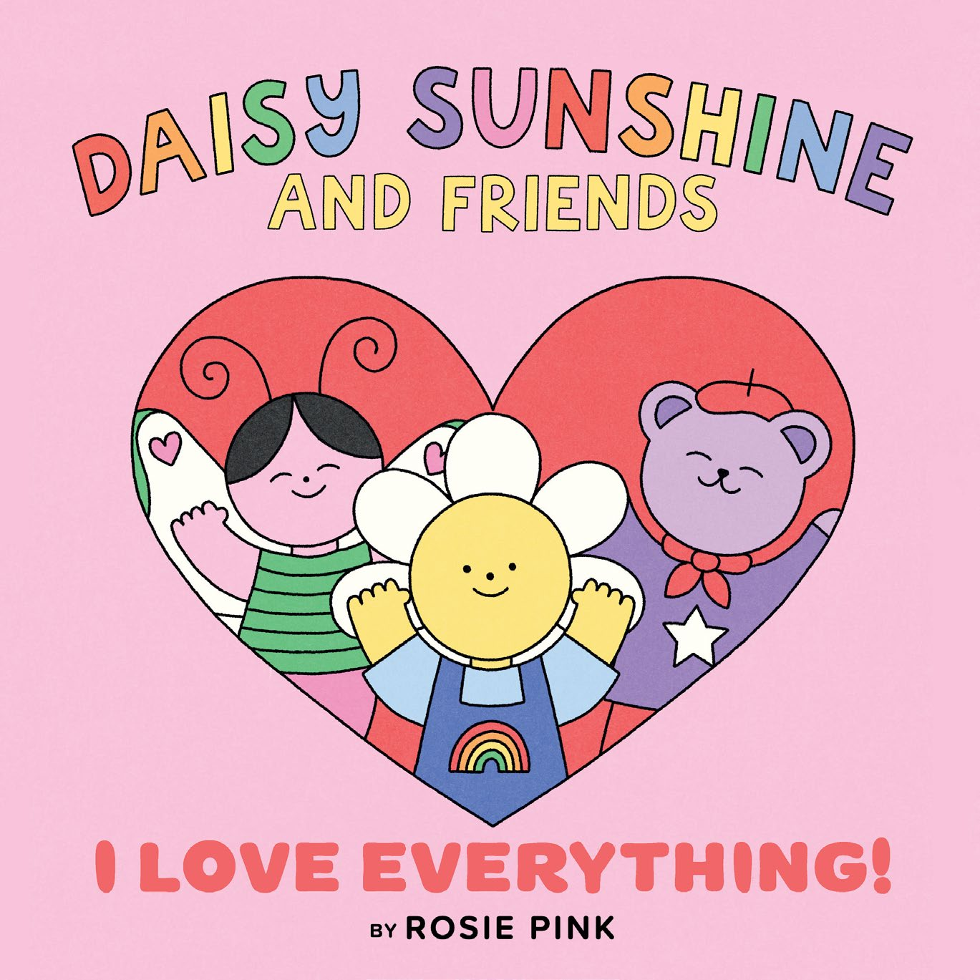
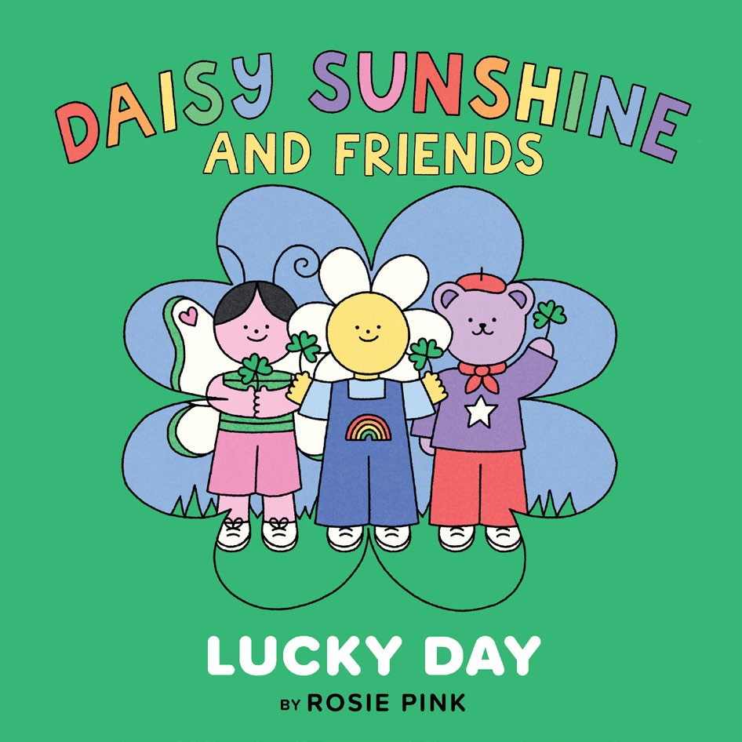

治愈系作品全新上市，共赴爱意与春日之约
解锁0-3岁暖心绘本，以温柔插画，传递热爱生活、珍惜美好的成长力量
邂逅阳光黛西和她的小伙伴们，一同沉醉在这个色彩斑斓、暖意融融的美好世界吧！

中文书名：《阳光黛西和小伙伴们：我爱这一切！》（1）
英文书名：DAISY SUNSHINE AND FRIENDS: I Love Everything! (1)
作 者：Rosie Pink
出 版 社：Little Brown
代理公司：Little Brown
页 数：40页
出版时间：2026年11月
代理地区：中国大陆、台湾
审读资料：电子稿
类 型：故事绘本

内容简介：

天气格外晴朗，阳光黛西（Sunshine Daisy）迫不及待要出门探险。看那些郁金香！黛西好爱郁金香。还有浆果和小鸟！她也全都喜欢。当然，她更爱她的好朋友：熊熊（Bear-Bear）和夏小飞（Summerfly）。

等等…… 阳光黛西喜欢的东西是不是太多啦？

走进这位新锐创作者笔下阳光黛西和小伙伴们的快乐世界，一起发现，原来生活中值得热爱的事物这么多！

中文书名：《阳光黛西和小伙伴们：幸运日》（2）
英文书名：DAISY SUNSHINE AND FRIENDS: Lucky Day (2)
作 者：Rosie Pink
出 版 社：Little Brown
代理公司：Little Brown
页 数：40页
出版时间：2027年1月
代理地区：中国大陆、台湾
审读资料：电子稿
类 型：故事绘本

内容简介：

一个美好的春日清晨，黛西（Daisy）和她的好朋友熊熊（Bear-Bear）、夏小飞（Summerfly）一起寻找四叶草。找到四叶草，说不定就能带来好运哦！他们看见了许多有趣的东西，可找到的三叶草都没有第四片叶子。他们最后还能收获幸运吗？

走进阳光黛西温暖多彩的小世界，你会发现：只要用心发现，每一天，都是幸运的一天！

作者简介：

罗西·平克（Rosie Pink）是一名艺术家与插画师，喜爱鲜花、书籍，用心感受生活里每一件小事。《我爱这一切！》（I Love Everything!）是她的首部绘本作品。现居英国布里斯托尔，个人官网：rosie-pink.com

请将反馈信息发至：版权负责人
Email：Rights@nurnberg.com.cn
安德鲁·纳伯格联合国际有限公司北京代表处
北京市海淀区中关村大街甲59号中国人民大学文化大厦1705室, 邮编：100872
电话：010-82504106, 传真：010-82504200
公司网址：http://www.nurnberg.com.cn
书目下载：http://www.nurnberg.com.cn/booklist_zh/list.aspx
书讯浏览：http://www.nurnberg.com.cn/book/book.aspx
视频推荐：http://www.nurnberg.com.cn/video/video.aspx
豆瓣小站：http://site.douban.com/110577/
新浪微博：安德鲁纳伯格公司的微博_微博 (weibo.com)
微信订阅号：安德鲁纳伯格联合国际北京代表处

